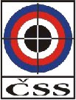
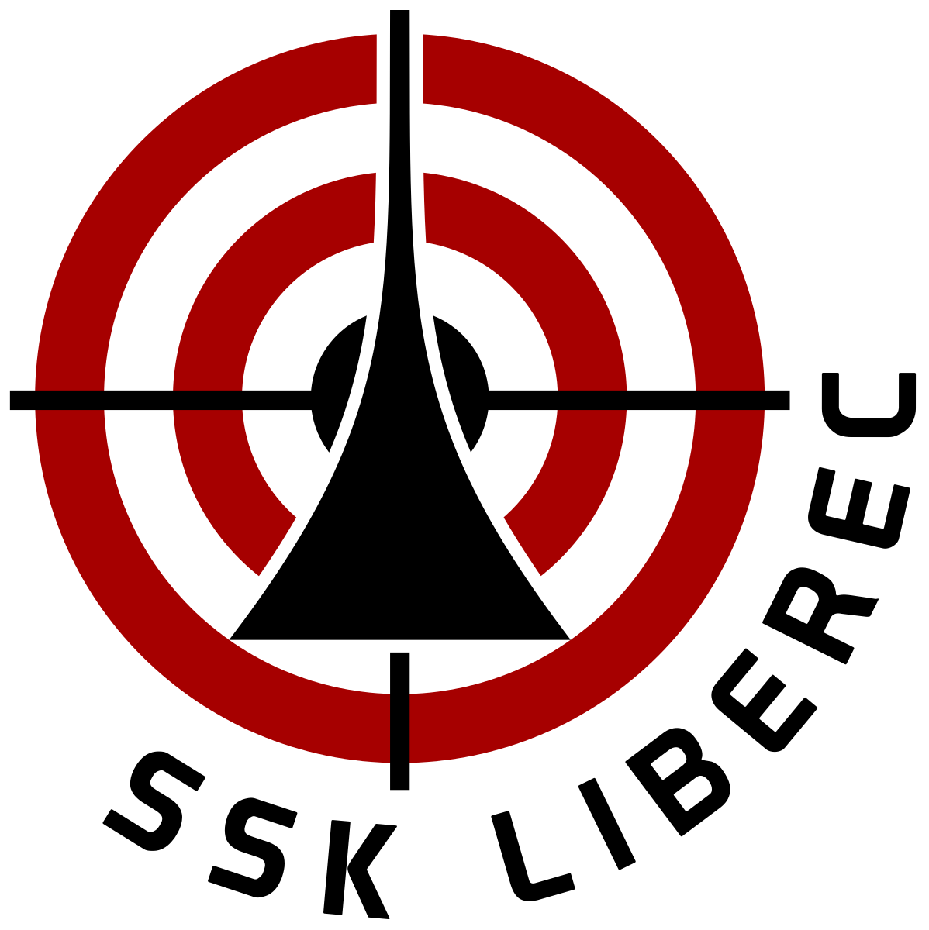

PROPOZICE

STŘELECKÉ SOUTĚŽE

VEŘEJNÝ PŘEBOR
LIBERECKÉHO KRAJE

PRO ROK 2017

VzPu - mládež 30 leže
VzPu 40, 60
VzPi 40, 60

LIBEREC - PAVLOVICE
ZŠ VRCHLICKÉHO

26. února 2017 (neděle)

ČESKÝ STŘELECKÝ SVAZ

LIBERECKÉ
KRAJSKÉ SDRUŽENÍ

SSK Č.0905
LIBEREC

